Настройка приемки накладных по обуви из Честного Знака

1) Если у клиента, который работает с обувью ошибка, при нажатии кнопки "Эл. накладные" access violation (делаем 3 попытки, т.к. Честный Знак не всегда успевает ответить вовремя)

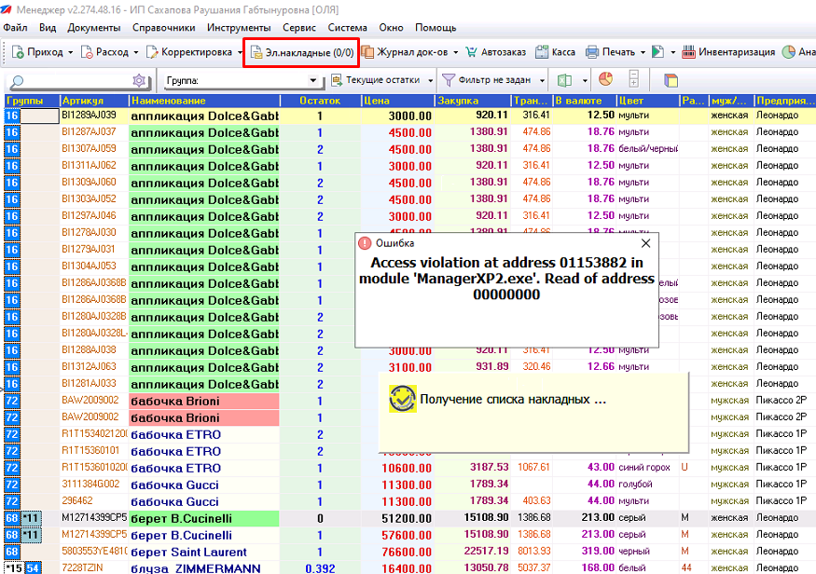

2) Проверяем настройки таблицы AGENT_MARKING, поле AGENT_ID - предприятие, TUMBPRINT - оттиск сертификата. Пример заполнения ниже.

INSERT INTO AGENT_MARKING (AGENT_ID, TUMBPRINT, GROUP_TYPE)
VALUES (2854, 'a45ac69719640cb841f98ea20d52bbed14f98300', 3);
INSERT INTO AGENT_MARKING (AGENT_ID, TUMBPRINT, GROUP_TYPE)
VALUES (2856, 'b88bd1a95b7c44c67b7908a34d11d1b28fea2cb5', 3);

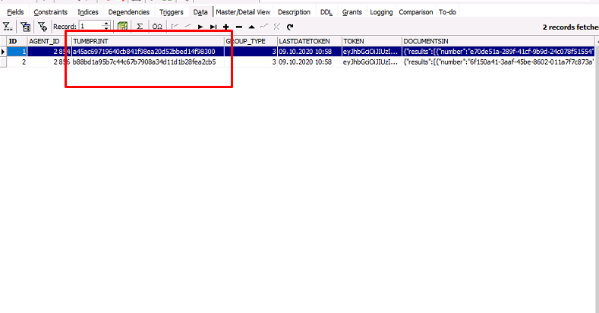

3) перезапускаем программу, и пробуем нажать кнопку "Эл. накладные"(делаем 3 попытки, т.к. Честный Знак не всегда успевает ответить вовремя). Должно выйти окно.

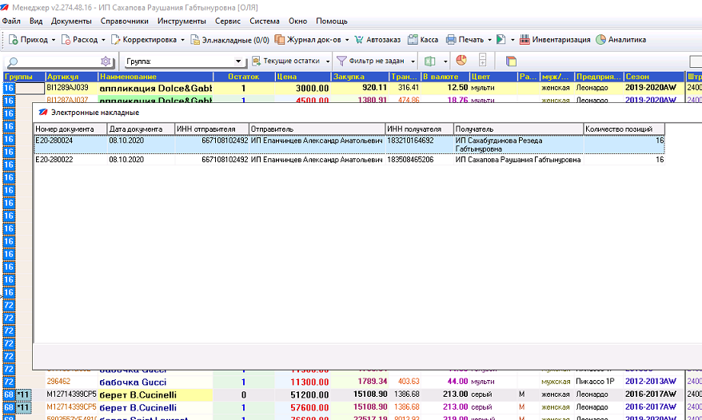

4) после нажатия кнопки "Принять", накладные перейдут в активные документы

